附件2
关于印发公安机关录用人民警察体能测评项目和标准（暂行）的通知
（人社部发〔2011〕48号）

各省、自治区、直辖市人力资源和社会保障厅(局)、公务员局、公安厅(局)，新疆生产建设兵团人事局、公安局：
2001年7月，原人事部、公安部印发的《公安机关录用人民警察体能测评项目和标准》(人发【2001】74号)施行以来，对选拔高素质的公安民警，提高公安队伍战斗力起到了重要促进作用。为适应新形势下公安工作和公安队伍建设的实际需要，使公安机关招警体能测评更具有针对性和可操作性，在广泛征求意见的基础上，人力资源社会保障部、公安部、国家公务员局研究制定了《公安机关录用人民警察体能测评项目和标准(暂行)》，现印发给你们，请遵照执行。执行过程中，凡其中一项不达标的，视为体能测评不合格。2001年原人事部、公安部下发的《公安机关录用人民警察体能测评项目和标准》同时废止。
附件
1.公安机关录用人民警察体能测评项目和标准(暂行)
2.公安机关录用人民警察体能测评实施规则

人力资源和社会保障部
公安部
国家公务员局
二〇一一年四月二十一日

附件1
公安机关录用人民警察体能测评项目和标准(暂行)
(一)男子组
项目 | 标准
项目 | 30岁（含）以下 | 31岁（含）以上
10米X 4往返跑 | ≤13″1 | ≤13″4
1000米跑 | ≤4′25″ | ≤4′35″
纵跳摸高 | ≥265厘米

(二)女子组
项 目 | 标 准
项 目 | 30岁（含）以下 | 31岁（含）以上
10米X4往返跑 | ≤14″1 | ≤14″4
800米跑 | ≤4′20″ | ≤4′30″
纵跳摸高 | ≥230厘米

附件2
公安机关录用人民警察体能测评实施规则
一、10米×4往返跑
场地器材：10米长的直线跑道若干，在跑道的两端线(S1和S2)外30厘米处各划一条线(图1)。木块(5厘米×10厘米)每道3块，其中2块放在S2线外的横线上，一块放在S1线外的横线上。秒表若干块，使用前应进行校正。
测试方法：受测试者用站立式起跑，听到发令后从S1线外起跑，当跑到S2线前面，用一只手拿起一木块随即往回跑，跑到S1线前时交换木块，再跑回S2交换另一木块，最后持木块冲出S1线，记录跑完全程的时间。记录以秒为单位，取一位小数，第二位小数非“0”时则进1。每人有一次补测机会。
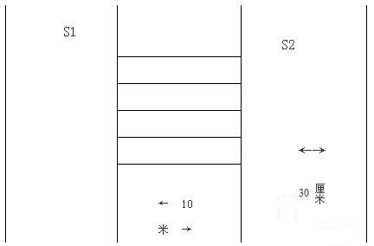
注意事项：当受测者取放木块时，脚不要越过S1和S2线。

图1
二、男子1000米跑、女子800米跑
场地器材：400米田径跑道。地面平坦，地质不限。秒表若干块，使用前应进行校正。
测试方法：受测者分组测，每组不得少于2人，用站立式起跑。当听到口令或哨音后开始起跑。当受测者到达终点时停表，终点记录员负责登记每人成绩，登记成绩以分、秒为单位，不计小数。
三、纵跳摸高
场地要求：通常在室内场地测试。如选择室外场地测试，需在天气状况许可的情况下进行，当天平均气温应在15~35摄氏度之间，无太阳直射、风力不超过3级。
测试方法：准备测试阶段，受测者双脚自然分开，呈站立姿势。接到指令后，受测者屈腿半蹲，双臂尽力后摆，然后向前上方快速摆臂，双腿同时发力，尽力垂直向上起跳，同时单手举起触摸固定的高度线或者自动摸高器的测试条，触摸到高度线或者测试条的视为合格。测试不超过三次。
注意事项：(1)起跳时，受测者双腿不能移动或有垫步动作;(2)受测者指甲不得超过指尖0.3厘米;(3)受测者徒手触摸，不得带手套等其他物品;(4)受测者统一采用赤脚(可穿袜子)起跳，起跳处铺垫不超过2厘米的硬质无弹性垫子。

